**河北水利电力学院**

**2019级计算机应用技术专业**

《学院课程安排系统》

详细设计说明书

组长姓名： 王海霞

组长学号： 1008519270209

小组成员： 马玉杰、韩肸玉、常娇娇

指导教师： 李亚娟

**河北水利电力学院计算机科学与信息工程学院**

**2021年5月9日**

目录

**一、系统功能模块详细设计与实现** 1

1.**登录功能模块详细设计**

1.1登录功能模块业图 1

1.2登录功能模块时序图 2

1.3登录模块设计类图 2

2.教学计划生成功能模块详细设计

2.1老师教学计划生成业图 3

2.2教研室教学计划生成业图 3

2.3主管人员教学计划生成业图 4

2.4教务处教学计划生成功能业图 5

2.5教学计划生成功能模块时序图 5

**一、系统功能模块详细设计与实现**

**1.登录功能模块详细设计**

1.1登录功能模块流程图

系统简介每个学期的期中，学校教务处向各个学院发出下各学期的教学计划，包括课程名称、课程代码、课时、班级类别（本科、专科、成人教育、研究生）、班号等；学院教学主管人员根据教学任务和要求给出各个课程的相关限制（如：任课教师的职称、上课的班数、最高和最低周学时数等）；任课教师自报本人授课计划，经所在教研室协调任可，将教学计划上交学院主管教学计划的人员，批准后上报学校教务处，最终由教务处给出下个学期全学院教师的教学任务书。假设上述排课过程全部由人工操作，现要求为上述过程实现计算机自动处理过程。其中流程图如图所示。

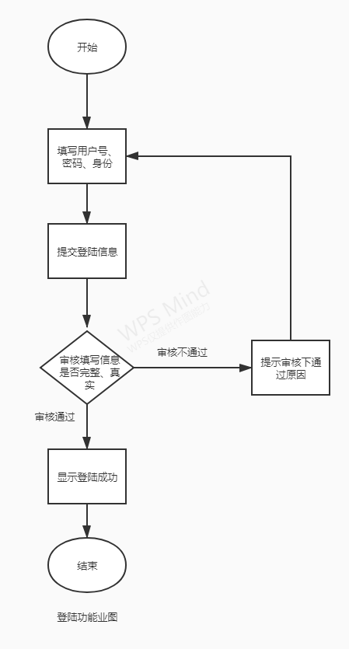

图1.1登录功能模块流程图

首先登陆系统，填写用户名、密码、身份，然后提交登录信息，审核填写信息是否完整、真实。如果审核通过，则显示登陆成功；否则提示审核下通过原因，重新进行上一步的操作；直至审核通过显示登陆成功，最后结束系统。

1.2登录功能模块时序图

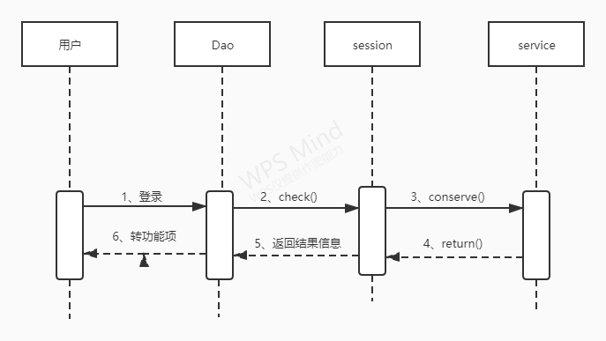

图1.2登录功能模块时序图

登录功能分为4个模块，分别为用户，Dao层，session和service四部分。首先用户进行登录，在Dao层进行检查，在session中保持登陆状态，最后在service层内进行返回，返回结果信息，转到功能页。

1.3登录模块设计类图

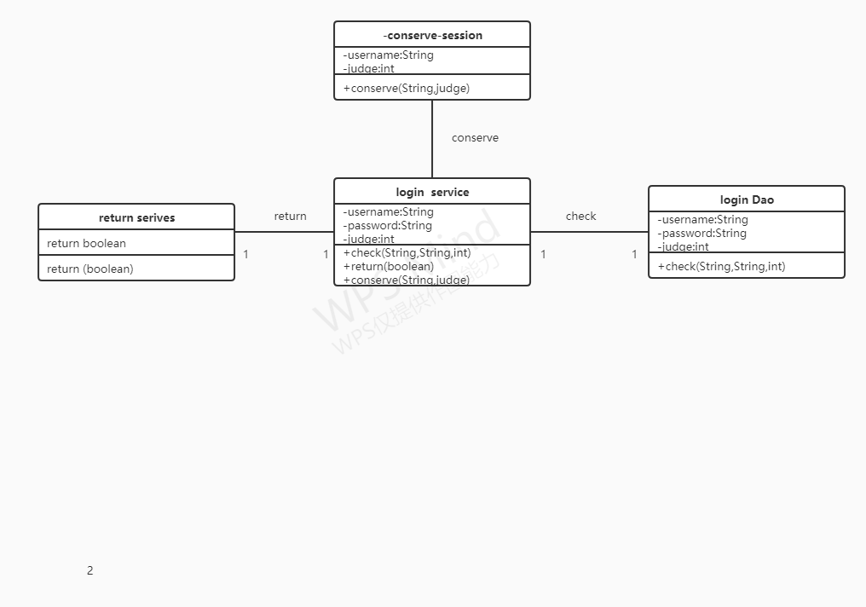

图1.3登录模块设计类图

**2.**教学计划生成功能模块详细设计

**2.1** 老师教学计划生成功能模块流程图

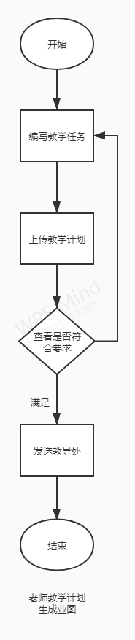

图2.1老师教学计划生成功能模块流程图

首先编写教学任务并上传教学计划，查看是否符合要求，如果符合，发送给教务处；否则重新编写教学任务，直到满足要求，最后结束系统。

**2.2**教研室教学计划生成功能模块流程图

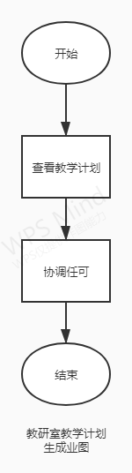

图2.2教研室教学计划生成功能模块流程图

首先教研室查看教学计划，然后协调认可，最后结束系统。

**2.3**教务处教学计划生成功能模块流程图

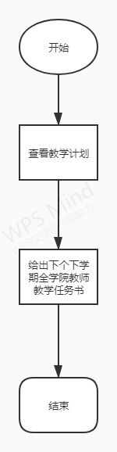

图2.3教务处教学计划生成功能模块流程图

首先，教务处查看教学计划，然后给出下个下学期全学院教师教学任务书，最后结束系统。

**2.4**教学计划生成功能模块时序图

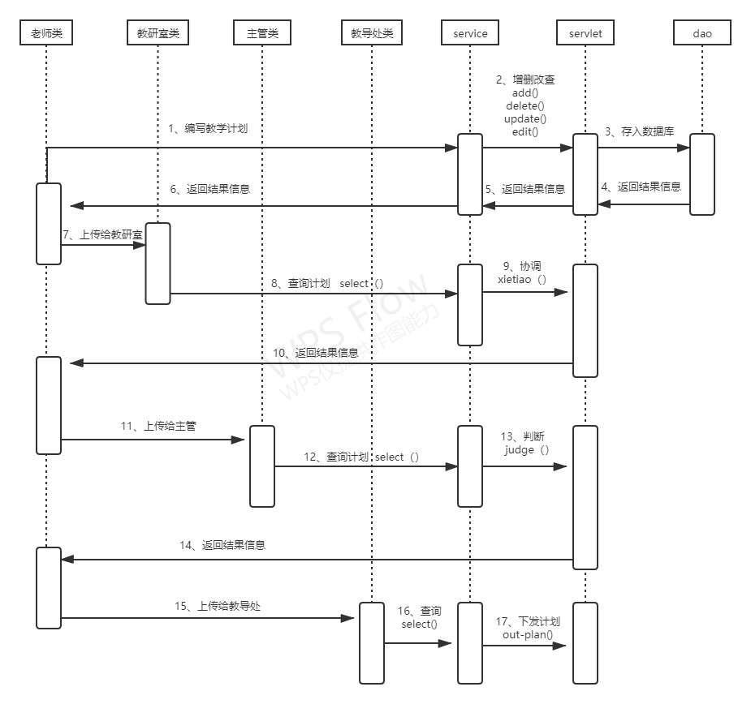

图2.4教务处教学计划生成功能模块业图

由老师类编写教学计划到service类，接着在此类中进行增删改查（add(),delete(),update(),edit()）,在servlet进行方法的具体实现，然后存入数据库dao层中，并返回结果信息给老师类；老师类再上传给教研室，并在service中进行查询计划（select（）），再通过servlet进行协调，在返回给老师类；老师接着上传给主管，主管类进行查询计划，service类中进行判断，然后返回给老师类；老师接着上传给教务处，然后教务类进行查询，最后在service类中下发计划。

**2.5**教学计划生成功能模块设计类图

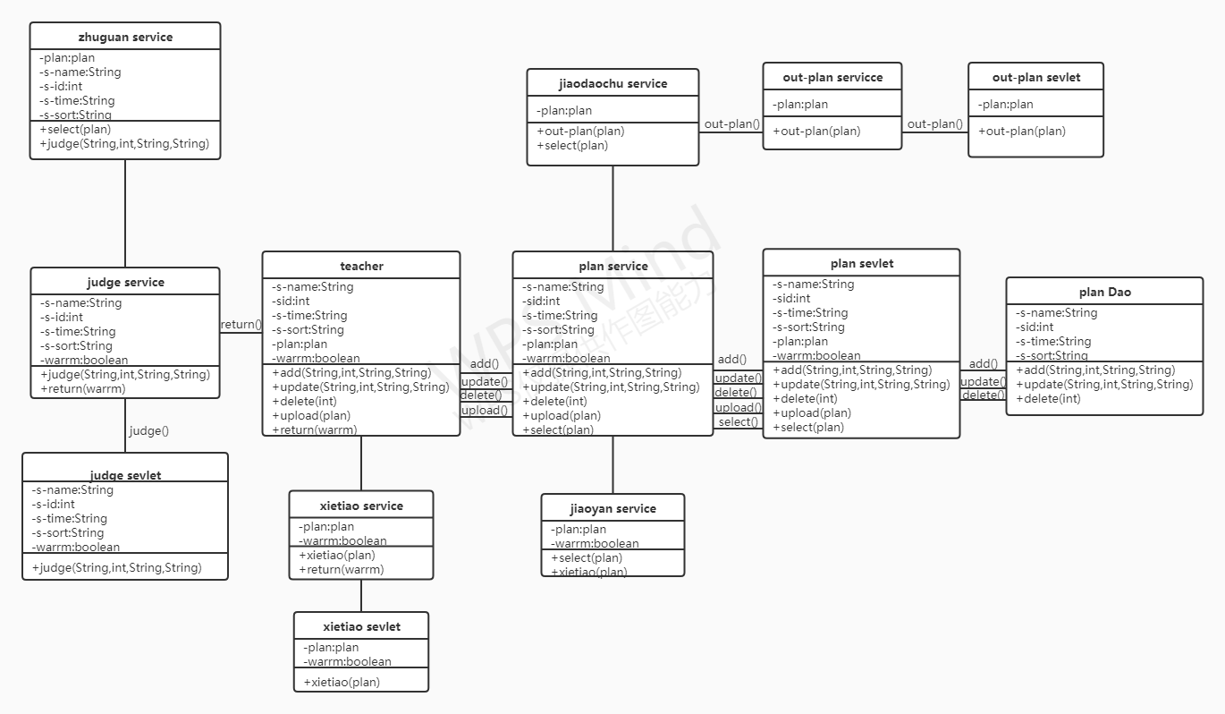

图2.5教学计划生成功能模块设计类图